**瓜友们，晚上好。**

**抱歉，昨晚睡的过早，拖更了，群里也没通知，抱歉抱歉。**

**今晚，我们看看国际。**

**先是大家问的比较多的土耳其大选。**

**大选前，舆论说埃尔多安很难连任。**

**这几年虽然土耳其在国际博弈中节节胜利，但国内经济是真的大倒退，高达85%的通胀率和货币大编制，埃尔多安奇葩的经济政策让人惊呼，土耳其和经济学，必须得死一个。**

**加上与今年2月惨痛的地震灾难后，土耳其人民对埃尔多安失去了信心，高昂的生活成本和震后重建难题已经成了埃尔多安的“死结”。**

**土耳其国内很多反对派，之前都是一片散沙，也因为埃尔多安这么多年的强权而站到了一起，由6个反对党组成的“民族联盟”阵营推出了共同的竞选者，成为埃尔多安最大的挑战者。**

**加上拜登和欧洲国家对埃尔多安是很反对的，土耳其在各个领域，都是站在拜登的反对面，比如叙利亚比如俄乌比如欧盟，欧美肯定也对土耳其有渗透，不希望埃尔多安能连任。**

**所以，开选前埃尔多安选情很不容乐观。**

**没想到的是，这个69岁埃尔多安，还真是打不死的小强。**

**这次土耳其大选，恰逢俄乌战争的乱世，未来中东又极可能爆发战争，可以说是决定50土耳其国运都不为过。**

**这次土耳其大选，有高达99%的人民都进行了投票。**

**相比美国才过半的投票率，土耳其是真的全民参与历史进程了。**

**现在他有49.35%的选票，第二竞选人凯末尔·克勒奇达尔奥卢，也就是6个反对派的集合，获得45%的选票，极右翼政党联盟候选人锡南·奥安得票率为5.2%。**

**土耳其宪法规定，如果过半选票，直接上任，没过半就二轮竞选。**

**因为无人获得逾半数选票，得票率最高的两人将参加本月28日举行的第二轮总统选举决选。**

**为期一星期。**

**绝对土耳其50年国运的竞选，还有7天才能出结果。**

**这里，最关键的是第三者。**

**得票率位列第三的锡南·奥安，得票率为5.2%。**

**他号召支持他的人民改投埃尔多安，埃尔多安就能赢。**

**他要改投反对派，那反对派将以1%的优势险胜。**

**这个极右翼对媒体表示，将在与本党代表商议后，决定支持哪位候选人。**

**土耳其屏息以待他的决定。**

**他将成为总统决选的“造王者”，将影响土耳其50年的国运。**

**不管这个人改投埃尔多安还是反对派，都有一个相同的结果。**

**那就是极右翼必然因这次竞选利益交换，在土耳其国内坐大。**

**很好，和以色列的剧情一模一样了。**

**内塔尼亚胡被搞下去后，谋求的东山再起，关键就是争取到了以色列极右翼的票数。**

**现在土耳其也将重演一样的剧情了。**

**土耳其未来对库尔德人的战争和对希腊的仇恨，必然会继续升级，因为这都是极右翼的主张追求。**

**土耳其和以色列一样，将右转。**

**既然说道以色列，那就再看下之前司法改革闹的国内动乱的以色列，现在怎样了。**

**内塔尼亚胡和我们预想的一样，没有束手就擒。**

**他在国内外的重压下，选择了延迟司法改革。**

**而不是取消司法改革。**

**是的，大概几个月后，又得宣布是否重启司法改革还是彻底不搞司法改革了。**

**这几个月是内塔尼亚胡拯救自己乃至拯救以色列的关键时期。**

**和我们预想的一样，内塔选择了挑动外患，来倒逼内部妥协。**

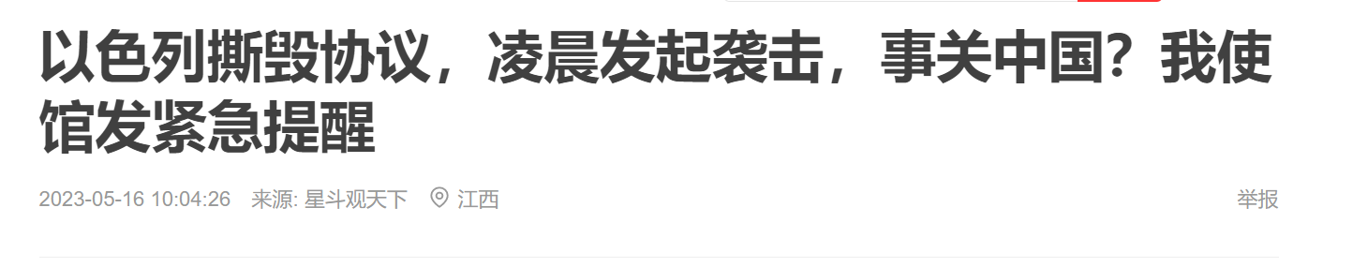

**内塔在3月末推迟司法改革后，就各种小动作挑起巴以冲突。**

**因为支持内塔司法改革的只有海军没有空军和陆军，内塔没办法控制空军搞大规模冲突，更不能派空军飞伊朗轰炸核设施，只能搞小动作。**

**内塔先是在阿拉伯人的斋月派极端分子闯入圣地，严重挑衅阿拉伯人，引来军事报复，以色列陆军就算再反感内塔也没办法坐视不理，只能放炮报复回应。**

**这摩擦就来了。**

**巴以摩擦越来越大，阵势也越来越大，上个月月末，内塔就轰炸了5天巴勒斯坦，也引起了包括伊朗沙特乃至胡赛也门的集体还击，这段时间很多阿拉伯战士去巴勒斯坦支援圣战。**

**甚至阿富汗都说要来凑热闹。**

**美国知道内塔的套路，中情局局长和布林肯就是那段时间去的以色列，镇住场子不让内塔乱搞。**

**也收到了一些成效，就在一周之前，以色列在埃及卡塔尔和联合国的斡旋下，与巴勒斯坦武装组织签订了停火协议，结果就在今天，如今以色列未经宣告，单方面撕毁协议，对巴勒斯坦武装组织发起袭击。**

**停火协议仅仅生效了5天。**

**毫无疑问，巴勒斯坦和阿拉伯世界这边，肯定又要报复回应。**

**内塔看来是铁了心，不让外部安稳。**

**外部要是安稳了，以色列内部的反对势力，就要清算他了。**

**值得注意的是，这次以色列的手段不是派几个月闯圣地，也不是火炮发射。**

**而是战机轰炸。**

**而要知道，空军一开始是不站队内塔的。**

**看来内塔对国内特别是对军队掌控程度，通过外部危机，已慢慢增进。**

**内塔的套路要是成功，陆军空军对他的支持就来了，他就会借机宣布恢复司法改革。**

**这是以色列的情况，我们这边，也有一些情况。**

**很多瓜友问我们，我们为什么增持国债了，是要和美国缓和吗？**

**岱岱看了下，真实情况是这样的：**

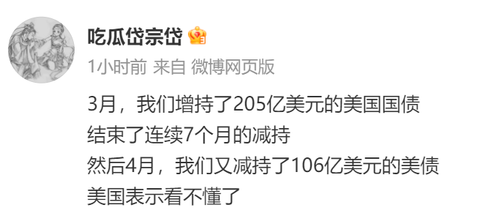

**是的，之前我们连续7个月坚持，在3月却增持了。**

**但4月又减持了。**

**这个套路可能是之前提过的玩法，就是置换美债。**

**08年买的多是十年期美债，后来到期后我们部分续，但续的是五年三年的中短期美债，乃至一年期美债。**

**搞美债置换，中短期美债好出手，影响不大，而且利益不菲。**

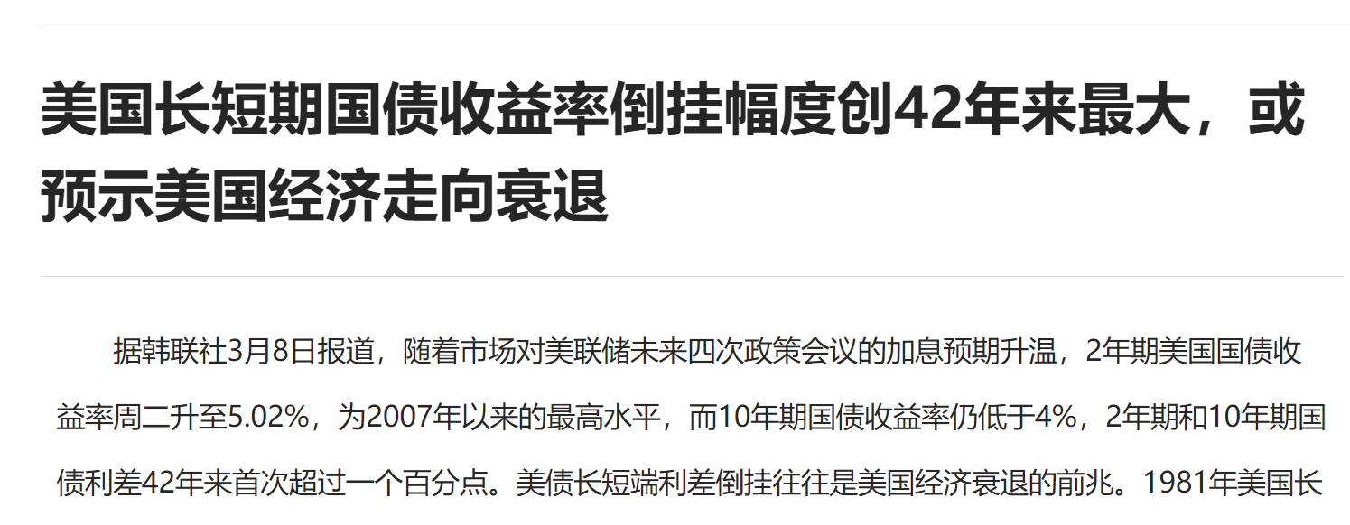

**是的，美债长短期利率倒挂，是因此市场看空美国长期经济发展。**

**我们4月份增持的很可能就是中短期美债，赚这个利差的钱。**

**所以这个新闻，并没能有中美缓和乃至接盘美国的感觉。**

**比如你看，美国防长一直谋求和我们通话，都没能通话。**

**我们的态度是，不解除对我们防长的制裁，通话没门。**

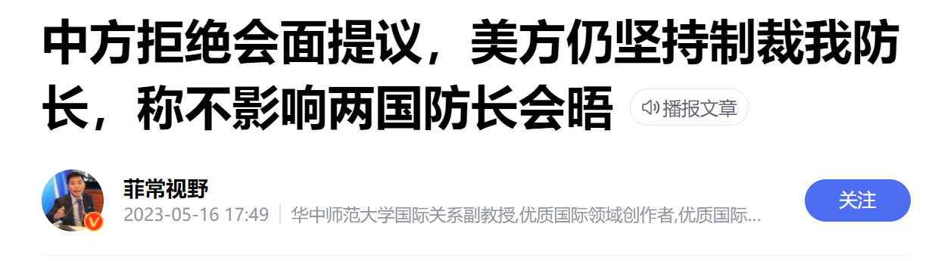

**然而，让我很感兴趣的，是日本。**

**按理说，美国防长都见不到我们，日本这个美国的跟班狗腿子，怎么可能见我们呢？**

**然而，中国恰恰作出了违反常理的动作。**

**美国我不见，但日本我见了。**

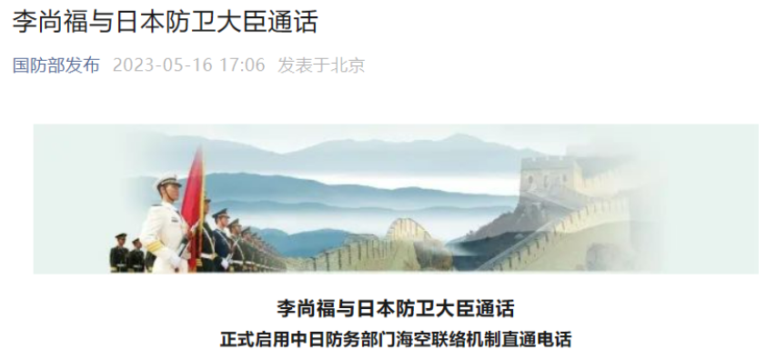

**这是一个很反常的动作。**

**而且，这个日本防长还是反华派。**

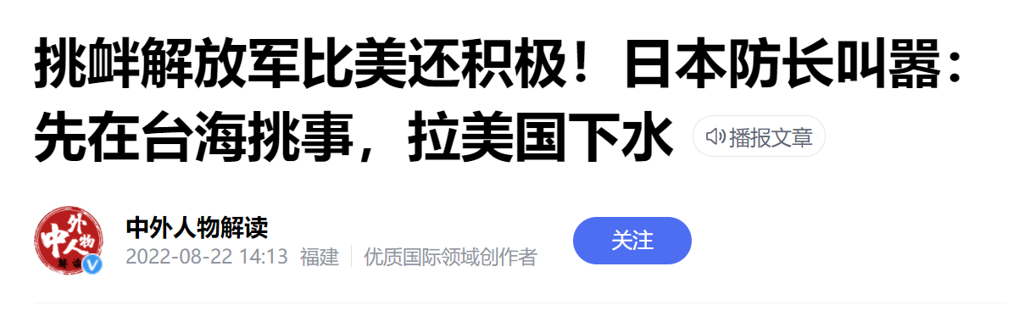

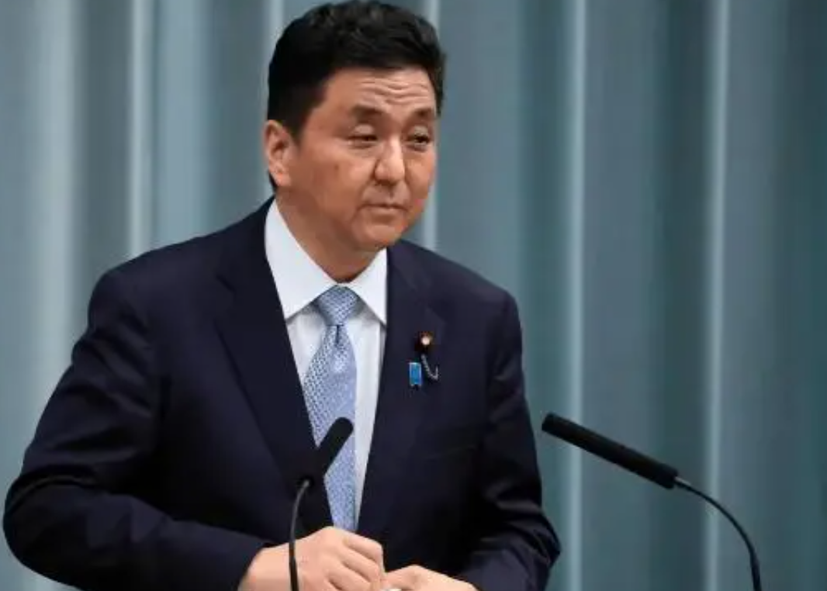

**日本新任防卫大臣浜田靖一，2009年曾任防卫大臣1 年后下台，今年7月担任团长率4名日本议员窜访台湾4天，8月10日接替了安倍晋三弟弟岸信介的防务大臣职务。上台不到一个月，便以台湾有事为由，宣布在日本西南岛屿将增大弹药和燃油等战略储备，其目的和用心非常清楚。**

**他去美国访问，谈的就是借用美国核保护，买美国的战斧导弹，也是他的主张。**

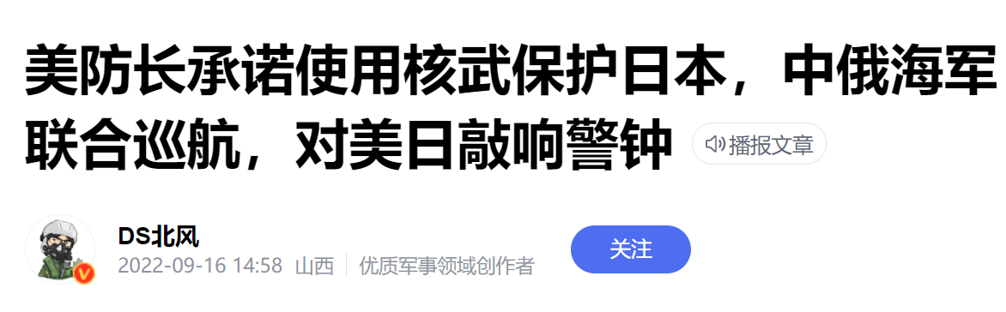

**浜田靖一这样做无非就是想拉美国下水，让美国默许日本突破《和平宪章》的限制，从而能够让日本放开手去扩充军备。**

**这样的人当日本防长，毫无疑问，我们是不会给，也不应该给他好脸色看的。**

**但是，恰恰相反，我们和他通话了。**

**是的， 这两个反常的点了。**

**美国防长我们爱理不理，日本防长我们不计前嫌。**

**反常的地方，基本都有魔鬼细节。**

**细节就是这个通话机制。**

**中日防务部门海上联络机制**

**双方建立“海空联络机制”的考量主要在于，解决东海地区军舰及飞机相遇所可能导致的误判和摩擦，缓解双方在相关海域的风险。**

**很简单，就是怕中日误判，海空产生摩擦后沟通不及时，导致战争的爆发。**

**2007年，安倍晋三第一次担任日本首相期间，为防止发生海上不测事态，中日双方曾就两国防务部门之间建立联络机制达成一致，同年中日双方确认设立海上联络机制的目标，随后双方先后在2008年、2010年和2012年分别进行了专家组磋商。**

**所以啊，安倍真不是美国的走狗，日本首相上台第一件事，就是去美国拜码头，首次外访必然是美国，但安倍就不是。**

**安倍的首次外访，竟然是中国。**

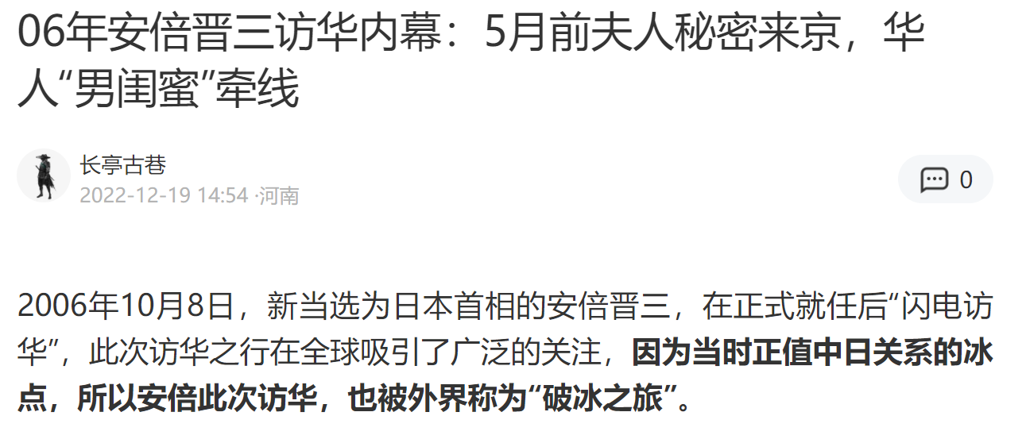

**安倍是真不想当美国的走狗炮灰，寄希望中日合作，让日本脱离美国的掌控，国家正常化。**

**后来的故事大家知道，美国干爹挥一挥手，安倍下野。**

**下野后的安倍懂了，乱世要懂的忍，他谋求二次上台后，就低调隐忍，装出一副美国走狗的样子，和中国各种挑衅，才安稳当了那些年的首相。**

**2012年9月，由于日本非法“购买”钓鱼岛而使磋商机制一度中断。随着2014年11月中日双方就处理和改善两国关系达成四点原则共识，2015年，时隔3年中日海上联络机制磋商终于再度重启。**

**2015年1月，中国提议将其命名为“海空联络机制”，日方同意了中方的提议。2015年4月22日，中国国家主席习近平在印尼首都雅加达出席亚非会议时，应日本方面要求与时任日本首相安倍晋三举行了正式会谈。安倍晋三表示，把东海建设成和平、合作、友好之海是两国的共同目标和利益所在。中日双方同意尽快建立海上紧急联络机制。**

**2016年11月，“海空联络机制”专家组磋商在东京举行，对彼此的关切问题深入交换了意见，但由于对“领海、领空是否涵盖在机制内”的认识存在分歧，特别是关于钓鱼岛主权问题争执不下，谈判未取得较大进展。**

**2018年5月8日，中国国务院总理李克强抵达东京访问，与时任日本首相安倍晋三就东海危机管理达成协议，两国防务部门签署了海空联络机制备忘录，确定于2018年6月8日启用该机制。**

**中日两国的“海空联络机制”，该机制从商讨到正式启动历尽波折，耗时11年。**

**搞了11年，中日才安装好一个电话线，可想而知，阻力很大很大。**

**毕竟，除了钓鱼岛敏感外，还有美国不想中日打电话。**

**中日能及时沟通避免军事误判，不利于日本当炮灰啊。**

**所以这个阻力可能而知的大。**

**即使我们在2018年启动机制，也拖了3年，才按好这个电话机。**

**据国防部网站3月31日消息，根据中日两国防务部门商定的工作计划，双方近期完成了海空联络机制直通电话线路建设，将就启用安排保持沟通。直通电话的建成将有效充实中日防务部门沟通渠道，加强双方海空危机管控能力，有利于进一步维护地区和平稳定。**

**是的，就在今年的3月31日，中日才终于把这个电话机按好了。**

**安一部电话机，安了14年。**

**有意思的是，就在电话机按好后没几天，一件诡异的大事发生了。**

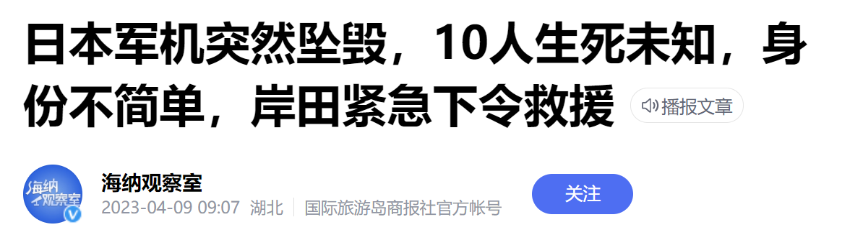

**日本防卫省当地时间4月6日发布消息称，当天16时33分左右，一架日本陆上自卫队直升机在冲绳县宫古岛附近飞行时突然从雷达上消失，目前已经确定机上有10名乘员。**

**这次坠机，我们都知道。**

**那段时间网上热议纷纷，分析原因主要有三个说法。**

**有日本倒霉论，军机是天气原因机器原因出事的，是日本自己倒霉。**

**有中国出手论，日本飞这个军机是近距离侦探我们的台海军演，很恶心我们，我们出手搞了一下，电子干扰，那个飞机就出事死人了。**

**有美国黑手论，美国知道日本这个军机是去近距离侦探我们军演的，就栽赃陷害我们，美国刚好那个时候有两个战机紧急迫降附近日本基地，是美国出黑手电子干扰日本军机，让日本军机出事死人，让日本以为是中国干的，等着让中日斗起来，美国自己不用下场让日本当炮灰。**

**第一个日本倒霉论，可能性很低。**

**对于此次日本“黑鹰坠落”的原因，鉴于日本气象厅表示，在事发时相关海域并未出现风雨等极端天气，因此，飞机失事原因，基本可以排除“恶劣天气”这一点了，这个军机是黑鹰，很有名的军机，历史上自然出问题的可能性也很小。**

**第二个中国出手论，不太靠谱。**

**因为我们是没理由打响第一枪的，我们军方要打第一枪，也是打台海，而且我们也不是傻子，要是潜艇暗斗我们奉陪，因为那个不会披露出来，大家场面上都过得去。**

**这军演搞一台来近距离侦查我们的日本军机，很难掩盖，几乎等于明牌攻击，我们不是这个作风。**

**第三个美国黑手论，可能性是最大的。**

**岱岱那个论断就说了，美国在俄乌吃力，就靠三招救场，上波兰上日本上核武。**

**而且美国搞乱欧洲，吃欧洲的资本，结果欧洲资本乃至全球资本很多都去了中国。**

**中国周边不乱，美国就不能一家独吃。**

**美国亲自下场让中国周边乱，美国又没那个胆子而且是两败俱伤。**

**所以，美国鼓动中国周边国家搞中国，自己不下场让别人当炮灰，是最优解。**

**日本军机出事就是这个用意。**

**日本要是在今年能搞出一个当年钓鱼岛风波的事件，对中国还是有些影响的，能减轻美国的压力，提高美国对华的筹码。**

**所以，日本军机出事，美国黑手论可能性是最大的。**

**而且，这个时间点是如此的微妙。**

**既是中国军演可以栽赃的时候，又是日本和中国刚刚按照电话机的时候。**

**3月31日，中日完成海空联络机制直通电话线路建设，将就启用安排保持沟通。**

**4月6日，日本直升机失事。**

**日本出事后，美国就在细细观察了。**

**在观察日本，观察日本观察岸田。**

**这个岸田到底是真的想当炮灰当狗换取日本松绑，还是装的，是“当炮灰和中国干架的胆子没有，但借这个旗号搞军事解绑国家正常化的胆子有，而且很大”？**

**美国观察，在疑似被中国攻击而军机出事死人后，岸田会做什么？**

**要知道，中日刚在几天前安好了电话，如果岸田第一时间不是义愤填膺指责中国发动攻击，而是打这个电话和中国求证事情真相以免产生误判，那么岸田就是装的。**

**美国就知道岸田是假装当炮灰。**

**如果岸田是第一时间义愤填膺谴责中国攻击，而没有打这个可以规避冲突求得真相的电话，那岸田就不是装的，就是一个合格的炮灰忠心的炮灰。**

**然后，我们知道了，岸田两个都没有做。**

**岸田极其低调的处理了军机的事件，没有说是中国打下来的，更没有说是美国搞的。**

**而且，在疑云密布的关键时刻，岸田没有打这个刚安好的电话，没有乱中出错。**

**没有和中国第一时间沟通事件的真相。**

**岸田这个动作，很小心翼翼，让美国很不是滋味。**

**岸田一不说是中国干的，不踩中国的红线，二不和中国打电话，不踩美国的红线。**

**可以说，岸田这个做法，深得安倍在中美间踩钢丝的真传啊。**

**让安倍来处理这事，他大概率会这样做。**

**所以，日本军机事件，是外行看热闹，内行看门道。**

**是一个很敏感很重大的事件，但硬生生的被岸田处理好了，冷处理。**

**好，精彩地方来了。**

**在日本军机事件一个月后，在各方都淡忘这件事后，中日，打电话了。**

**是的，搞笑吧。**

**当时出了军机坠机这么严重的事，日本不打这个电话，就现在这样风平浪静的时候，中日打通了这个宝贵的电话。**

**搞笑吗？**

**一点都不搞笑。**

**我能看懂岸田的小心翼翼如履薄冰。**

**中国的智囊一样能看懂。**

**中国在日本军机出事日本容易产生误判的情况下，没有给日本打那个电话告知情况，本身就是一种默契的合作。**

**中国知道日本知道岸田的小心思。**

**中国配合岸田，演了这出戏。**

**现在一个多月过去了，军机事件告一段落。**

**中国可以大大方方的和日本打电话了。**

**日本也可以避嫌不被猜忌的接这个电话了。**

**这次电话，中日必然都没有谈军机事件，心照不宣的默契，只说些不咸不淡的说烂的场面话，但这些场面话就够了，因为这个电话被第一次打通，此行为就已经为中日按上了一把保险锁。**

**所以，你如果不懂军机事件的大背景和岸田的化解功夫，你就觉得中国打日本这个电话很突兀。**

**我们连美国防长都不给脸通话，怎么却给日本这个美国走狗打电话啊？**

**看完以上这些，你就豁然开朗了。**

**不要说中日没这个默契，岱岱在另一个新闻中看到了细节。**

**除了打电话这个机制外，中日还有其他重要机制规避两国摩擦升级。**

**就是这个海洋事务高级别磋商。**

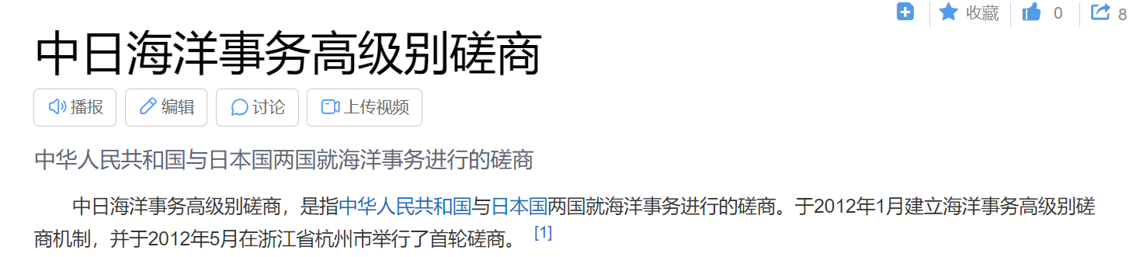

**2012年5月15日至16日，第一轮中日海洋事务高级别磋商在浙江省杭州市举行。双方就中日海上各方面问题与海上合作交换了意见。双方一致同意要充分利用中日海洋事务高级别磋商平台，加强中日间各方面海上问题的对话与交流，增进了解与互信，推动务实合作，管控矛盾，妥善处理有关问题。**

**2021年12月20日，第十三轮中日海洋事务高级别磋商全体会议以视频方式举行，中日两国的外交、防务、海上执法和海洋管理等部门参加。双方举行了全体会议和海上防务、海上执法与安全、海洋经济三个工作组会议，围绕两国间的涉海问题及推进双边海洋领域务实合作深入交换意见**

**这里，是历次中日磋商的日期。**

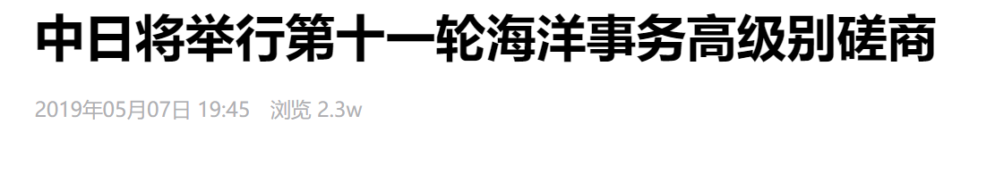

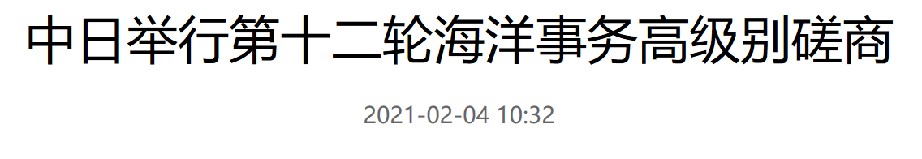

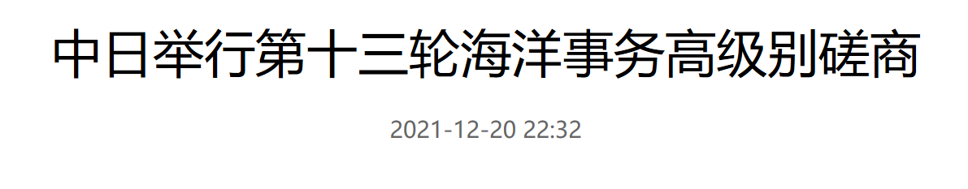

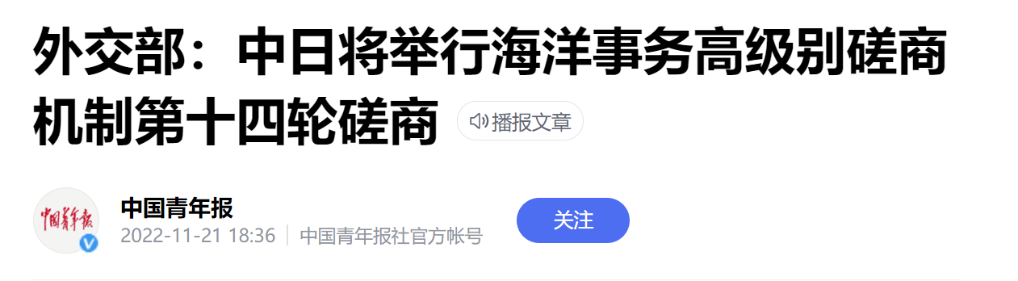

**发现细节了吗？**

**是的， 时间间隔。**

**之前几次磋商，都隔的很长。**

**19年5月**

**21年2月**

**21年12月**

**22月11月**

**可以说，隔个10月1年搞下次见面。**

**但是第15次，不是。**

**22年11月第14次，23年4月，仅仅隔了5月还不到半年，我们就举行了第15次。**

**相比之前的间隔10月1年，这个间隔5月，明显是提速了。**

**而军机事件，正好发生在4月初，第15次磋商之前的一个月。**

**魔鬼，藏在细节中。**

**中日，是有这个默契的。**

**日本：我当炮灰和中国干的胆子是真的没有啊，借这个旗号捞油水的胆子才是有的，我就怕你中国大哥误会我，那样就成全美国的美梦了啊**

**中国：我心里有数，你日本要当炮灰我奉陪到底，你要真不想当炮灰我也会配合下你，能不能不当炮灰就看你日本踩钢丝的功力了**

**是的，岸田在这次军机处理事件上，深得安倍真传，在悬崖边上踩稳了钢丝，化解了一次潜在的危机。**

**但日本炮灰的命运能否真的改变，还是太难说了。**

**大乱之世，对日本来说危机挑战太多了，岸田处理好了这一次，但下一次，下下次呢？**

**日本首相，是真的不好当啊。**

**日本这个炮灰角色，你觉得是能挣脱，还是当定了呢？**